20. OBLJETNICA TRAGEDIJE U KUSONJAMA

Dana 8.rujna 2011 godine u 12 sati učenici 8a i 8b razreda uputili su se sa svojim nastavnicima u spomen područje Kusonje.Posjet spomen području započeli smo na Bjelovarskom novom groblju Borik.Nakon okupljanja svih uzvanika prisustvovali smo prigodnom govoru te polaganju lampiona za sve poginule Hrvatske branitelje.Nastavili smo autobusom do spomen područja Kusonje. Spomen obilježje u Kusonjama napravljeno je na spomen tragične pogibije Bjelovarskih vitezova. Prilikom dolaska na 20. Obljetnicu ragedije u Kusonjama prisustvovali smo govoru predsjednice udruge obitelji pogi nulih hrvatskih branitelja gospođe Zorice Posarić.U spomen parku posjetili smo i kapelicu posvečenu palim braniteljima i uputili se u spomen područje Rakov potok, a nakon toga formirali smo svečani mimohod prema Kusonjama .Tamo smo prisustvovali polaganju vjenaca i prigodnim govorima predsjednice vlade RH gospođe Jadranke Kosor i njezinih suradnika,gradponačelnik grada Bjelovara gospodin Antun Korušec,župan Bjelovarso-bilogorske županije gospodin Miroslav Čačija te ostalih visokih uzvanika.Obilježavanje 20. Godišnice tragedije u Kusonjama završili smo prigodnom misom zadušnicom koju je vodio Bjelovarsko-križevački biskup Vjekoslav Kuzjak.Na kraju želio bih zahvaliti svim poginulim braniteljima koji za našu slobodu nesebično dali svoj život.

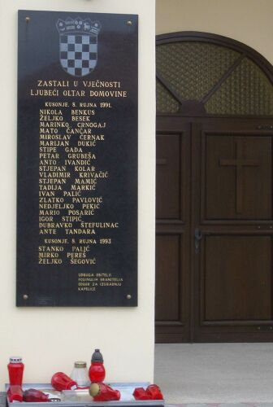
Nemoj stajati na mom grobu i plakati.
Nisam tamo.
Ne spavam.
Ja san jedan od tisuću vjetrova koji pušu.
Ja sam dragulj što blista u snijegu.
Ja sam sunčevo svjetlo na zrelom žitu.
Ja sam jesenja kiša.
Kad se probudiš u jutarnjem miru,
ja sam užurbanost
koja se javlja od ptica što kruže u letu.
Ja sam zvijezda što sja na nebu.
Nemoj stajati na mom grobu i plakati.
Nisam tamo.
Ne spavam...
N.N.

